使用说明文档

功能：需求审核

目录

1概述…...................................................................................................................3

2安装说明…...........................................................................................................3

3软件功能操作说明…............................................................................................3

1概述
这是一个需求征集系统，现选择需求审核功能进行说明。

2安装说明
运行环境为MyEclipse,属于JavaEE项目

3软件功能操作说明

主界面：
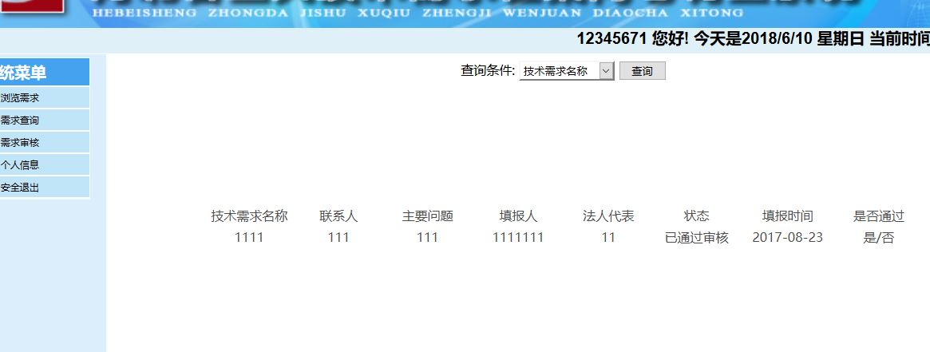

对需求进行审核，选择在是否通过处选择是或否，通过则存入数据库，否则将不通过的信息及原因反馈给填报员。

